**FORMATO PARA EL DESARROLLO DE COMPONENTE FORMATIVO**

|  |  |
| --- | --- |
| PROGRAMA DE FORMACIÓN | Diseño de productos electrónicos con microcontroladores. |

|  |  |  |  |
| --- | --- | --- | --- |
| COMPETENCIA | 290201083 - Mejorar el funcionamiento de máquinas y procesos, buscando su eficiencia y productividad. | RESULTADOS DE APRENDIZAJE | 290201083-03. Describir de manera clara el funcionamiento de un sistema electrónico utilizando microcontroladores. |

|  |  |
| --- | --- |
| NÚMERO DEL COMPONENTE FORMATIVO | 03 |
| NOMBRE DEL COMPONENTE FORMATIVO | Manejo de salidas: LED y *Display* |
| BREVE DESCRIPCIÓN | El componente formativo aborda el funcionamiento y aplicaciones de LED y *displays*. Los LED, semiconductores que emiten luz en diversos colores según el material, se usan en indicadores y señalización. Los *displays,* que presentan información en dígitos y símbolos, operan encendiendo segmentos de luz. Ambos dispositivos son fundamentales en tecnologías de visualización en electrónica y comunicación. |
| PALABRAS CLAVE | LED, display, semiconductor, visualización, señalización |

|  |  |
| --- | --- |
| ÁREA OCUPACIONAL | 2 - CIENCIAS NATURALES, APLICADAS Y RELACIONADAS |
| IDIOMA | Español |

1. **TABLA DE CONTENIDOS:** 
   * + 1. LED
       2. *Display*
2. **INTRODUCCIÓN**

|  |  |  |  |
| --- | --- | --- | --- |
| Los LED y *displays* son componentes clave en la tecnología de visualización actual, presentes en dispositivos desde móviles hasta señales de tráfico. Los LED, o diodos emisores de luz, son semiconductores que generan luz en distintos colores según el material utilizado. Esta versatilidad los convierte en ideales para aplicaciones que requieren eficiencia, durabilidad y una amplia gama de colores, desde indicadores hasta iluminación de ambientes. | | 青色発光ダイオード | |
| Digital interface displaying a bank icon with a hand interacting on a blue neon background, symbolizing modern banking technology and innovation. | Por su parte, los *displays* permiten mostrar información en formatos como dígitos, caracteres y símbolos especiales. Los más comunes son lo*s displays* de 7 segmentos y alfanuméricos, empleados en relojes, calculadoras y paneles informativos. Juntos, LED y *displays* son esenciales en la interacción visual con dispositivos electrónicos, facilitando la comunicación y la transmisión de datos. | |

1. **DESARROLLO DE CONTENIDOS:** 
   * + 1. **LED**

|  |  |  |
| --- | --- | --- |
| El **LED** (*Light-Emitting Diode*, Diodo Emisor de Luz) es un dispositivo semiconductor que emite luz incoherente de espectro reducido al polarizar directamente la unión PN, a través de la cual circula una corriente eléctrica. | LED background | El color de la luz emitida depende del material semiconductor utilizado en la construcción del diodo y puede abarcar desde el ultravioleta, pasando por el espectro de luz visible, hasta el infrarrojo. Estos últimos se denominan diodos **IRED** (*Infra-Red Emitting Diode*). |

**Tipos de LED**

Los **LED** se presentan en diversas formas, tamaños y colores. Existen LED redondos, cuadrados, rectangulares, triangulares y de otras configuraciones. Los colores básicos son rojo, verde y azul, aunque también los hay en tonos naranjas, amarillos e incluso en luz blanca. Las dimensiones de los LED redondos suelen ser de 3 mm, 5 mm, 10 mm y un tamaño gigante de 20 mm, mientras que los de formas poliédricas presentan medidas aproximadas de 5 x 5 mm.

**LED de colores**

Los LEDs de colores varían según los materiales semiconductores utilizados en su construcción, lo que permite la emisión de diferentes longitudes de onda y, por ende, colores específicos. A continuación, se describen los tipos más comunes de LED de colores, detallando sus composiciones y aplicaciones.

|  |
| --- |
| Acordeón  CF03_1_LED de colores |

**Funcionamiento**

|  |  |
| --- | --- |
| El **LED** es un dispositivo semiconductor en el cual, al recibir corriente, los electrones se desplazan a través del material semiconductor y algunos pasan a un estado de menor energía. Durante este proceso, se emite la energía excedente en forma de luz. La longitud de onda, y por ende el color, se ajusta mediante la selección de materiales semiconductores y técnicas de manufactura específicas. La dispersión de la longitud de onda de la luz emitida es relativamente breve, resultando en colores más intensos. | Vista panorámica de fondo rojo brillante |

**Aplicaciones**

|  |  |
| --- | --- |
| Las **matrices de LED** son arreglos en los cuales cada LED puede encenderse y apagarse individualmente desde un microcontrolador. Funcionan como pantallas de baja resolución, en las que se pueden proyectar gráficos y textos, tanto estáticos como en movimiento. | Una pantalla LED brillante y colorida que muestra imágenes de texto o video |
| Los diodos **LED** son ampliamente utilizados en indicadores de estado (encendido/apagado), dispositivos de señalización (señales de tráfico, luces de emergencia, etc.) y en paneles informativos. También se emplean en la iluminación de pantallas de cristal líquido de teléfonos móviles, calculadoras y dispositivos electrónicos similares, así como en bicicletas y otros productos. | Semáforo rojo para peatones con cuenta atrás. |

* + - 1. ***Display***

|  |  |
| --- | --- |
| Un *display* o visualizador es una unidad de presentación de información que permite mostrar dígitos numéricos, caracteres alfanuméricos y símbolos especiales. Común en diversos aparatos electrónicos, este dispositivo facilita la presentación de datos al usuario y tuvo su origen con la incorporación de *displays* en calculadoras, cajas registradoras e instrumentos de medición electrónica. |  |

Inicialmente, los *displays* usaban lámparas para iluminar leyendas, similares a los indicadores de ascensores. Con el tiempo, se introdujeron los tubos *Nixie*, semejantes a lámparas de neón con varios ánodos, que permitían la representación de símbolos. La invención del visualizador de 7 segmentos fue un avance importante en este ámbito.

**Funcionamiento de un *display***

El funcionamiento de un *display* se basa en el encendido y apagado de una serie de luces que componen los siete segmentos necesarios para formar números. Cada segmento está conectado a una patilla específica que recibe la señal para encender o apagar el segmento correspondiente.

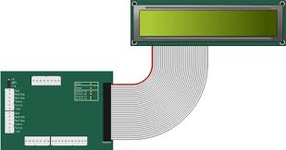

**Tipos de *display***

Existen diferentes configuraciones de *displays,* cada una adaptada para cumplir funciones específicas en la visualización de datos. A continuación, se detallan los tipos más comunes:

|  |
| --- |
| SLIDE  CF03_2_Tipos de display |

***Displays* alfanuméricos**

Los *displays* alfanuméricos se utilizan para representar tanto números como letras y símbolos especiales, permitiendo así una comunicación visual más completa en comparación con los displays numéricos. A continuación, se describen los tipos más comunes:

|  |
| --- |
| PESTAÑAS  CF03_2_ Displays alfanuméricos |

**Aplicaciones**

Los *displays* se utilizan en circuitos electrónicos que controlan el encendido de luces para mostrar números y datos como tiempo, kilometraje, peso, temperatura, entre otros parámetros. Además, son empleados para monitorear cantidades y otras variables en diversos sistemas.

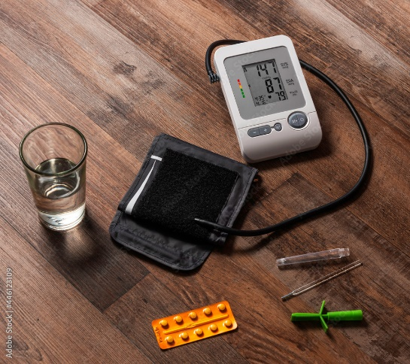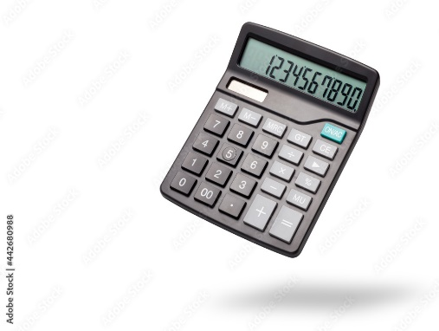

1. **SÍNTESIS**

A continuación, se presenta una síntesis de la temática estudiada en el componente formativo.

1. **ACTIVIDADES DIDÁCTICAS (Se debe incorporar mínimo 1, máximo 2)**

|  |  |
| --- | --- |
| DESCRIPCIÓN DE ACTIVIDAD DIDÁCTICA | |
| Nombre de la Actividad | Exploración de la tecnología LED y *displays* |
| Objetivo de la actividad | Analizar los principios de funcionamiento, tipos y aplicaciones de los dispositivos LED y *displays.* |
| Tipo de actividad sugerida | Cuestionario |
| Archivo de la actividad  (Anexo donde se describe la actividad propuesta) | *CF03_Actividad didactica* |

1. **MATERIAL COMPLEMENTARIO:**

|  |  |  |  |
| --- | --- | --- | --- |
| Tema | Referencia APA del Material | Tipo de material  (Video, capítulo de libro, artículo, otro) | Enlace del Recurso o  Archivo del documento o material |
| LED. | Mentalidad De Ingeniería. (2023). Cómo Funcionan los LED - Descubre los Misterios de Cómo Funcionan los LED.  [Archivo de video] Youtube. | Video | <https://www.youtube.com/watch?v=PugXcHWBt_M&ab_channel=MentalidadDeIngenier%C3%ADa> |
| LED. | Sanchis, E., y Ejea, J. B. (2008). B.5. El diodo de emisión de luz (LED). *Universidad de Valencia*. | Documento | <https://www.uv.es/=esanchis/cef/pdf/Temas/B_T3.pdf> |
| *Display.* | Androbot TECH. (2021). EL DISPLAY LED - Electronica Digital. [Archivo de video] Youtube. | Video | <https://www.youtube.com/watch?v=e67cMsP9IWU&ab_channel=AndrobotTECH> |
| *Display.* | Electronica y comunicaciones. (2022).DISPLAY 7 SEGMENTOS ANODO COMÚN. [Archivo de video] Youtube. | Video | <https://www.youtube.com/watch?v=EsJ3JrlcEQ4&ab_channel=Electronicaycomunicaciones> |
| *Display.* | codigoelectronica (2020). Display 7 segmentos cátodo común. [Archivo de video] Youtube. | Video | <https://www.youtube.com/watch?v=4na0IsW_0Fo&ab_channel=codigoelectronica> |

1. **GLOSARIO:**

|  |  |
| --- | --- |
| TÉRMINO | SIGNIFICADO |
| Ánodo común: | tipo de conexión en *displays* donde todos los ánodos se conectan a un potencial positivo. |
| Cátodo común: | Tipo de conexión en *displays* donde todos los cátodos se conectan a un potencial negativo. |
| Diodo Emisor de Luz: | otro nombre para el LED, que destaca su capacidad de emitir luz. |
| *Display* alfanumérico: | tipo de *display* capaz de mostrar caracteres y símbolos más complejos mediante segmentos adicionales. |
| *Display* de 7 segmentos: | dispositivo que utiliza siete segmentos iluminados para representar dígitos y letras simples. |
| GaAsP: | arseniuro de galio y fósforo, empleado en LED de colores específicos como rojo y amarillo. |
| GaP: | fosfuro de galio, material utilizado en algunos LED, especialmente en los de color rojo. |
| LED: | dispositivo semiconductor que emite luz cuando recibe una corriente eléctrica. |
| Matriz de LED: | conjunto de LED dispuestos en una cuadrícula, controlados individualmente para formar imágenes o textos. |
| Unión PN: | estructura en los semiconductores que permite el flujo de corriente en una sola dirección. |

1. **REFERENCIAS BIBLIOGRÁFICAS:**

Boylestad, R. L., & Nashelsky, L. (2013). Electronic Devices and Circuit Theory (11th ed.). Pearson.

Kasap, S. O. (2017). Principles of Electronic Materials and Devices (4th ed.). McGraw-Hill Education.

Forrest, S. R. (2013). "The path to ubiquitous and low-cost organic electronic appliances on plastic." Nature, 428(6986), 911-918.

Rashid, M. H. (2004). Power Electronics: Circuits, Devices, and Applications (3rd ed.). Pearson.

Wolfe, C. M., & Holonyak, N. (1999). Physical Properties of Semiconductors. Prentice Hall.

1. **CONTROL DEL DOCUMENTO**

|  |  |  |  |  |
| --- | --- | --- | --- | --- |
|  | Nombre | Cargo | Dependencia  *(Para el SENA indicar Regional y Centro de Formación)* | Fecha |
|  | Paola Alexandra Moya | Evaluadora instruccional | Regional Antioquia - Centro de Servicios de Salud | 2024 |
|  | Olga Constanza Bermúdez Jaimes | Responsable Línea de Producción Antioquia | Regional Antioquia - Centro de Servicios de Salud | 2024 |

1. **CONTROL DE CAMBIOS**

**(Diligenciar únicamente si realiza ajustes a la Unidad Temática)**

|  |  |  |  |  |  |
| --- | --- | --- | --- | --- | --- |
|  | Nombre | Cargo | Dependencia | Fecha | Razón del Cambio |
| Autor (es) |  |  |  |  |  |